**LAPORAN PRAKTIKUM**

**PEMROGRAMAN WEB I**

**MODUL 1**



**DASAR-DASAR HTML**

**Oleh:**

**Muhammad Ghazi Rakhmadi NIM.** **2410817310009**

**PROGRAM STUDI TEKNOLOGI INFORMASI**

**FAKULTAS TEKNIK**

**UNIVERSITAS LAMBUNG MANGKURAT**

**APRIL 2025**

# LEMBAR PENGESAHAN

**LAPORAN PRAKTIKUM PEMROGRAMAN WEB I**

**MODUL 1**

Laporan Praktikum Pemrograman Web I Modul 1: Dasar-Dasar HTML ini disusun sebagai syarat lulus mata kuliah Praktikum Pemrograman Web I. Laporan Prakitkum ini dikerjakan oleh:

Nama Praktikan : Muhammad Ghazi Rakhmadi

NIM : 2410817310009

|  |  |
| --- | --- |
| Menyetujui,  Asisten Praktikum  Adrian Bintang Saputera  NIM. 2310817110006 | Mengetahui,  Dosen Penanggung Jawab Praktikum  Muti’a Maulida, S.Kom M.T.I  NIP. 198810272019032013 |

# DAFTAR ISI

LEMBAR PENGESAHAN 1

DAFTAR ISI 2

DAFTAR GAMBAR 4

DAFTAR TABEL 5

SOAL 6

1. Paragraf dan line break 6

A. Source Code 6

B. Output Program 7

C. Pembahasan 7

2. Background color dan heading 9

A. Source Code 9

B. Output Program 10

C. Pembahasan 10

3. Garis horisontal dan komentar tersembunyi 11

A. Source Code 11

B. Output Program 12

C. Pembahasan 12

4. Pemformatan teks 13

A. Souce Code 13

B. Output Program 14

C. Pembahasan 14

5. Teks yang di-preformat 15

A. Source Code 15

B. Output Program 16

C. Pembahasan 16

6. Arah teks dan quotation 17

A. Soure Code 17

B. Output Program 18

C. Pembahasan 18

7. List unordered dan ordered 20

A. Source Code 20

B. Output Program 21

C. Pembahasan 21

8. Jenis-jenis list ordered 22

A. Source Code 22

B. Output Program 23

C. Pembahasan 24

9. Jenis-jenis list unoredered 25

A. Source Code 25

B. Output Program 26

C. Pembahasan 26

10. List bersarang dan list definisi 27

A. Source Code 27

B. Output Program 28

C. Pembahasan 28

GITHUB 30

# DAFTAR GAMBAR

Gambar 1. Screenshot Output Soal 1 7

Gambar 2. Screenshot Output Soal 2 10

Gambar 3. Screenshot Output Soal 3 12

Gambar 4. Screenshot Output Soal 4 14

Gambar 5. Screenshot Output Soal 5 16

Gambar 6. Screenshot Output Soal 6 18

Gambar 7. Screenshot Output Soal 7 21

Gambar 8. Screenshot Output Soal 8 23

Gambar 9. Screenshot Output Soal 9 26

Gambar 10. Screenshot Output Soal 10 28

# DAFTAR TABEL

Table 1. Source Code Jawaban Soal 1 6

Table 2. Source Code Jawaban Soal 2 9

Table 3. Source Code Jawaban Soal 3 11

Table 4. Source Code Jawaban Soal 4 13

Table 5. Source Code Jawaban Soal 5 15

Table 6. Source Code Jawaban Soal 6 17

Table 7. Source Code Jawaban Soal 7 20

Table 8. Source Code Jawaban Soal 8 22

Table 9. Source Code Jawaban Soal 9 25

Table 10. Source Code Jawaban Soal 10 27

# SOAL

Ketikkan setiap kelompok tag dalam sebuah file, simpan dalam folder Anda sendiri yang telah ditentukan, kemudian jalankan di web browser yang telah terinstall.

## Paragraf dan line break

### Source Code

Table . Source Code Jawaban Soal 1

|  |  |
| --- | --- |
| 1  2  3  4  5  6  7  8  9  10  11  12  13  14  15  16  17  18  19  20  21  22  23 | <html>      <head>          <title> Belajar Web</title>      </head>      <body>          <p>              Paragaf ini                  mengandung banyak              spasi dan baris                          tetapi browser                                  akan mengabaikannya          </p>          <P>              sedangkan yang ini memiliki                      spasi panjang          </p>          <p align="center">              Jumlah baris dalam setiap paragraf tergantung pada ukuran window browser Anda.              Bila anda mengubah ukuran window browser, jumlah baris dalam paragraf akan berubah.          </p>          <p align="right">              Untuk memotong <br> baris <br> dalam sebuah <br> paragraf<br> gunakan tag br.          </p>      </body>  </html> |

### Output Program

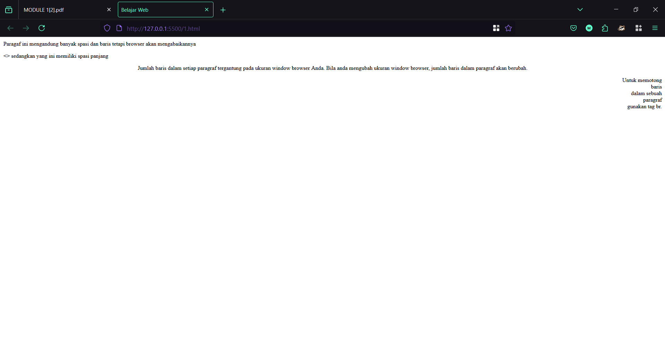

Gambar . Screenshot Output Soal 1

### Pembahasan

Kode HTML di atas merupakan contoh dasar struktur dokumen HTML yang menampilkan beberapa paragraf dengan pengaturan dan perilaku teks yang berbeda. Pada baris pertama hingga kelima (<html>, <head>, <title>, dan </head>), mendefinisikan struktur dasar HTML dan memberikan judul "Belajar Web" pada tab browser. Bagian <body> memuat konten utama halaman. Paragraf pertama (<p>...</p>) menunjukkan bahwa spasi dan baris berlebih dalam HTML akan diabaikan oleh browser, sehingga meskipun teks terlihat tidak rapi di kode, hasilnya tetap rapi saat ditampilkan. Namun, pada baris selanjutnya terdapat tag yang tidak valid yaitu <> dan tag penutup </p> yang tidak memiliki pasangan tag pembuka, ini merupakan kesalahan sintaks yang dapat menyebabkan perilaku tidak terduga. Paragraf berikutnya menggunakan atribut align="center" untuk meratakan teks ke tengah dan menjelaskan bahwa jumlah baris dalam paragraf bisa berubah tergantung ukuran jendela browser. Paragraf terakhir memakai align="right" untuk meratakan teks ke kanan dan menggunakan tag <br> untuk menyisipkan jeda baris secara eksplisit dalam paragraf tersebut.

## Background color dan heading

### A. Source Code

Table . Source Code Jawaban Soal 2

|  |  |
| --- | --- |
| 1  2  3  4  5  6  7  8  9  10  11  12  13  14  15  16  17  18  19 | <html>      <head>          <title> Belajar PW</title>      </head>      <body bgcolor="yellow">          <P> Perhatikan bahwa halaman ini seharusnya berwarna kuning</P>          <h1>Ini adalah Heading 1</h1>          <h2>Ini adalah Heading 2</h2>          <h3>Ini adalah Heading 3</h3>          <h4>Ini adalah Heading 4</h4>          <h5>Ini adalah Heading 5</h5>          <h6>Ini adalah Heading 6</h6>          <p>Gunakan tag heading hanya untuk membuat heading saja. Jangan menggunakan tag          tersebut hanya untuk membuat tampilan huruf tebal. Gunakan tag lain untuk keperluan itu </p>          <h1 align="center"> Ini adalah Heading 1</h1>          <p> Heading di atas telah diposisikan untuk berada di tengah halaman ini</p>      </body>  </html> |

### B. Output Program

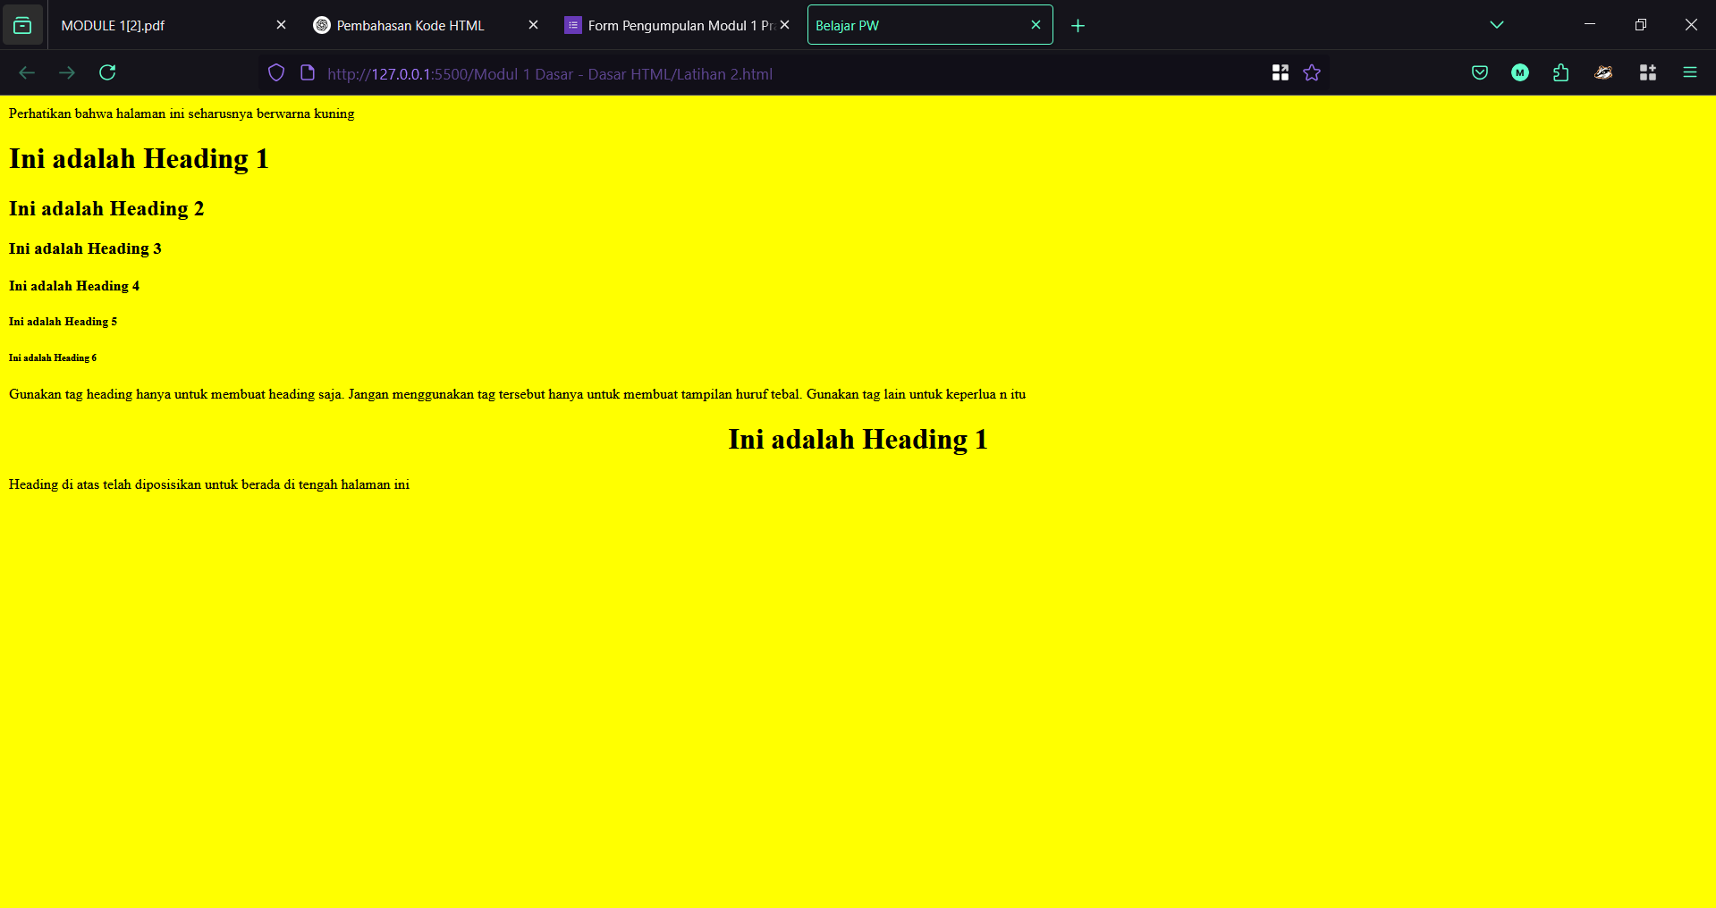

Gambar . Screenshot Output Soal 2

### C. Pembahasan

Kode HTML di atas menunjukkan struktur dasar halaman web yang memperkenalkan penggunaan warna latar belakang, paragraf, dan heading dengan berbagai tingkatan. Pada bagian <head>, judul halaman ditetapkan sebagai "Belajar PW" yang akan tampil di tab browser. Tag <body bgcolor="yellow"> digunakan untuk memberi warna latar kuning pada halaman (walaupun atribut bgcolor ini sudah usang dan sebaiknya digantikan dengan CSS modern). Di dalam body, paragraf pertama dengan tag <P> menyampaikan bahwa latar halaman seharusnya kuning. Selanjutnya terdapat heading dari <h1> hingga <h6>, yang menunjukkan urutan pentingnya judul — dari yang paling besar (<h1>) hingga paling kecil (<h6>). Setelah itu, paragraf menjelaskan bahwa tag heading sebaiknya digunakan hanya untuk penanda struktur, bukan sekadar mempertebal teks. Kemudian, heading <h1> dengan atribut align="center" digunakan untuk memposisikan teks ke tengah, dan diikuti paragraf yang menjelaskan bahwa heading tersebut memang dipusatkan. Secara keseluruhan, kode ini memberi gambaran penggunaan elemen-elemen dasar HTML untuk struktur dan penataan konten halaman web.

## Garis horisontal dan komentar tersembunyi

### A. Source Code

Table . Source Code Jawaban Soal 3

|  |  |
| --- | --- |
| 1  2  3  4  5  6  7  8  9  10  11  12  13  14  15  16  17 | <html>      <head>          <Title>Belajar PW</Title>      </head>      <body>          <P> Tag hr mendifinisikan sebuah garis horizontal, defaultnya adalah rata tengah:</P>          <hr color="green">          <p align="left"> Terdapat Paragraf disini</p>          <hr width="80%" size="10" align="left">          <p align="right"> Terdapat Paragraf disini</p>          <hr width="400" size="6" align="right" color="red">          <center>              <p> Terdapat Paragraf disini</p>          </center>          <!-- ini adalah komentar yang tidak akan di tampilkan di layar browser -->      </body>  </html> |

### B. Output Program

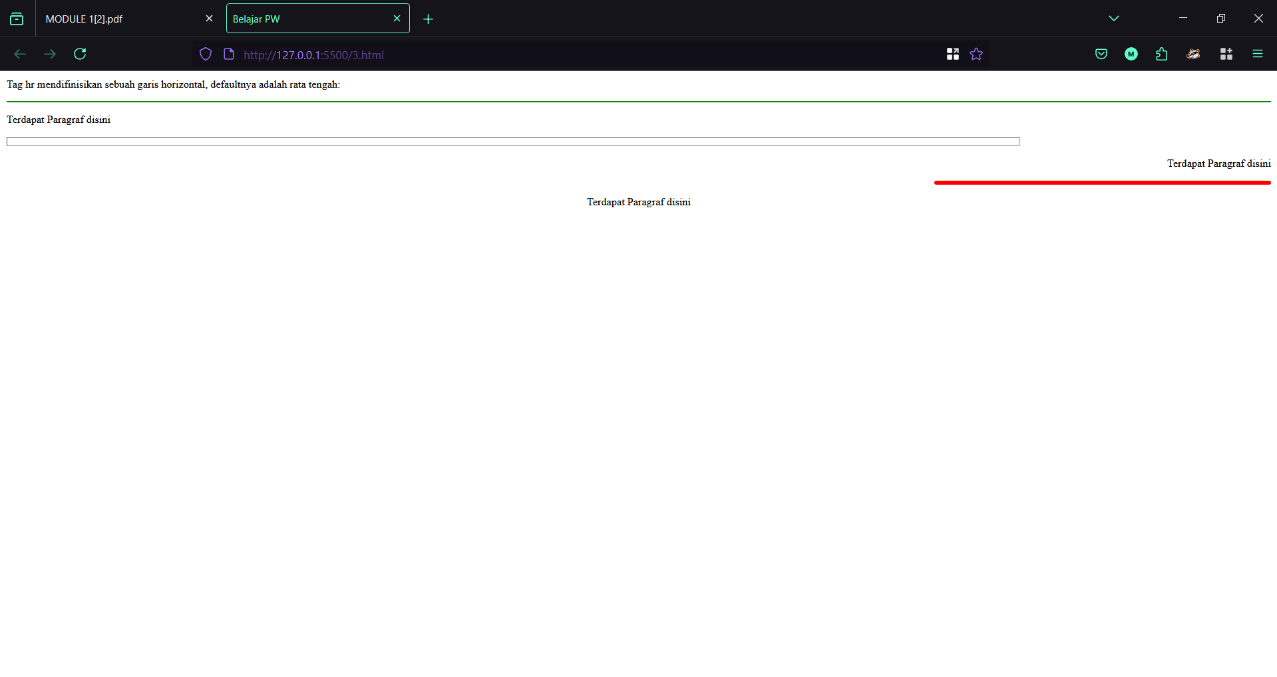

Gambar . Screenshot Output Soal 3

### C. Pembahasan

Kode HTML di atas mendemonstrasikan penggunaan tag <hr>, <p>, dan <center> untuk membentuk struktur dan tata letak halaman web. Pada bagian <head>, judul halaman ditetapkan sebagai "Belajar PW". Di dalam <body>, paragraf pertama menjelaskan bahwa tag <hr> digunakan untuk menampilkan garis horizontal sebagai pemisah antar elemen, dengan default posisi tengah. Garis horizontal pertama diberi warna hijau dengan atribut color="green". Paragraf berikutnya diratakan ke kiri menggunakan align="left", diikuti oleh garis horizontal kedua dengan lebar 80%, ketebalan (size) 10 piksel, dan perataan ke kiri. Selanjutnya, paragraf dengan align="right" diletakkan di kanan dan disusul oleh <hr> ketiga yang memiliki lebar tetap 400 piksel, tebal 6 piksel, sejajar kanan, serta berwarna merah. Kemudian, terdapat paragraf lain yang diletakkan di tengah menggunakan tag <center>, meskipun tag ini sudah tidak direkomendasikan dalam HTML modern karena sudah digantikan oleh CSS (text-align: center;). Di akhir kode, terdapat komentar HTML (<!-- ... -->) yang tidak akan ditampilkan di browser, biasanya digunakan sebagai catatan atau dokumentasi dalam kode. Secara keseluruhan, kode ini menunjukkan variasi penggunaan garis pemisah dan perataan paragraf dalam HTML.

## Pemformatan teks

### A. Souce Code

Table . Source Code Jawaban Soal 4

|  |  |
| --- | --- |
| 1  2  3  4  5  6  7  8  9  10  11  12  13  14  15  16  17  18  19  20  21  22 | <html>      <head>          <title> Belajar PW</title>      </head>      <body>          <b>Teks ini tebal</b>          <br>          <strong> Teks ini juga tebal</strong>          <br>          <big> Teks ini hurufnya besar</big>          <br>          <em> Teks ini miring</em>          <br>          <i> Teks ini juang miring</i>          <br>          <small> Teks ini hurufnya kecil</small>          <br>          Teks ini berisi <sub> subscript</sub>          <br>          Teks ini bersisi <sup> Superscript</sup>      </body>  </html> |

### B. Output Program

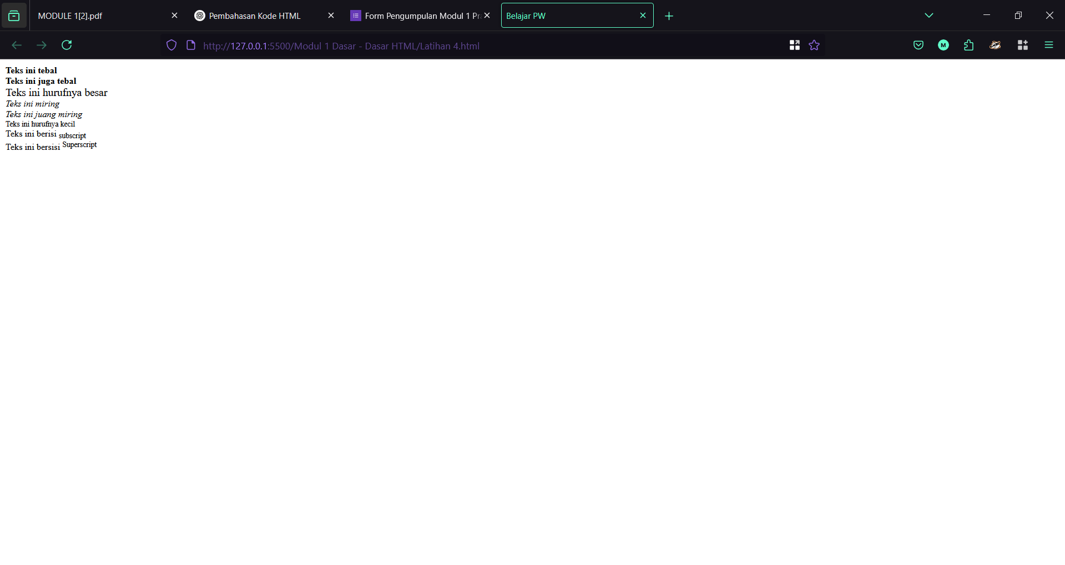

Gambar . Screenshot Output Soal 4

### C. Pembahasan

Kode HTML di atas memperkenalkan berbagai tag untuk memformat teks agar memiliki gaya tertentu. Pada bagian <head>, ditetapkan judul halaman sebagai "Belajar PW". Di dalam <body>, tag <b> digunakan untuk menampilkan teks tebal, diikuti dengan <br> yang menyisipkan baris baru. Tag <strong> juga menampilkan teks tebal, namun secara semantik lebih menekankan bahwa teks tersebut penting. Tag <big> digunakan untuk membuat ukuran huruf lebih besar dari normal, sementara <em> dan <i> digunakan untuk membuat teks miring, dengan perbedaan bahwa <em> secara semantik menunjukkan penekanan. Tag <small> membuat ukuran huruf menjadi kecil. Selanjutnya, <sub> digunakan untuk menampilkan subscript (teks kecil di bawah baris teks, biasanya untuk rumus kimia), dan <sup> digunakan untuk superscript (teks kecil di atas baris teks, sering digunakan dalam notasi matematika atau pangkat)

## Teks yang di-preformat

### A. Source Code

Table . Source Code Jawaban Soal 5

|  |  |
| --- | --- |
| 1  2  3  4  5  6  7  8  9  10  11  12  13  14  15  16  17  18  19 | <html>      <head>          <title> Belajar PW</title>      </head>      <body>          <pre>          Ini adalah          Teks yang di-preformat.          Preformat akan menampilkan spasi dan          line break apa adanya.          </pre>          <p>Tag pre cocok untuk menampilkan kode komputer di bawah ini:</p>          <pre>          for i = 1 to 10              print i          next i          </pre>      </body>  </html> |

### B. Output Program

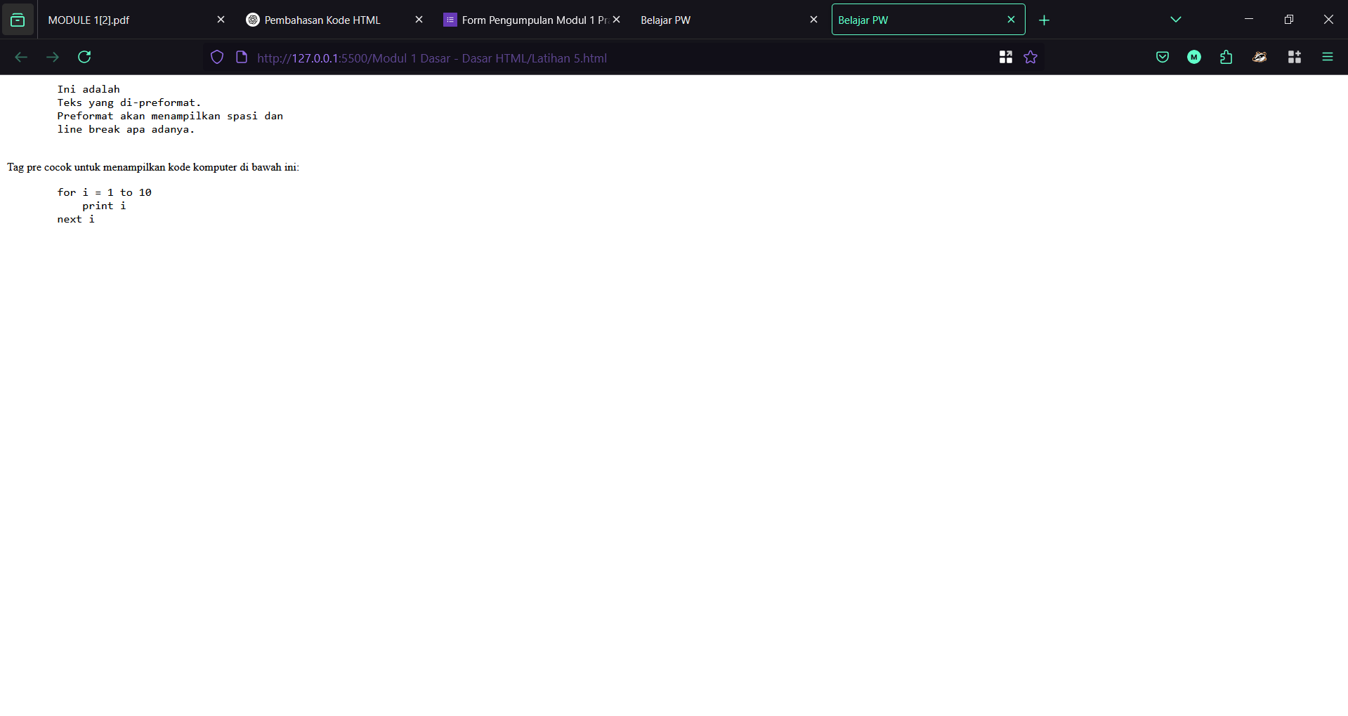

Gambar . Screenshot Output Soal 5

### C. Pembahasan

Kode HTML di atas memperkenalkan penggunaan tag <pre> untuk menampilkan teks dalam format yang sudah ditentukan (preformatted text). Bagian <head> menetapkan judul halaman sebagai "Belajar PW". Di dalam <body>, tag <pre> pertama digunakan untuk menampilkan teks apa adanya, termasuk spasi dan line break (pindah baris) yang ditulis di dalam tag tersebut, sehingga tampilan teks di browser akan persis seperti yang diketik. Paragraf setelahnya menjelaskan bahwa <pre> sangat cocok digunakan untuk menampilkan kode program atau teks yang membutuhkan tata letak khusus. Tag <pre> kedua menampilkan contoh kode pseudocode: perulangan for i = 1 to 10, mencetak nilai i, dan next i, yang seluruhnya dipertahankan format indentasi dan barisnya seperti pada editor teks. Tag <pre> sangat berguna saat ingin menampilkan struktur teks secara presisi tanpa harus mengandalkan CSS.

## Arah teks dan quotation

### A. Soure Code

Table . Source Code Jawaban Soal 6

|  |  |
| --- | --- |
| 1  2  3  4  5  6  7  8  9  10  11  12  13  14  15  16  17  18  19  20  21  22  23  24  25 | <html>  <head>          <title> Belajar PW</title>  </head>  <body>      <p>      Bila browser anda mendukung keammpuan directional override (bdo), baris berikut ini akan dituliskan dari kanan ke kiri (rtl):      </p>      <bdo dir="rtl">      Anggap saja ini tulisan bahasa Arab      </bdo>       <br>       Ini adalah contoh quotation panjang :      <blockquote>      Ini adalah quotation panjang. Ini adalah quotation panjang. Ini adalah quotation panjang. Ini adalah quotation panjang. Ini adalah quotation panjang.      </blockquote>      ini adalah contoh quotation pendek:      <q>          Ini adalah quitation pendek.      </q>      <p>  Menggunakan elemen blockquote, browser menyisipkan line break dan margin, tetapi elemen q tidak akan menampilkan apapun yang khusus.      </P>  </body>  </html> |

### B. Output Program

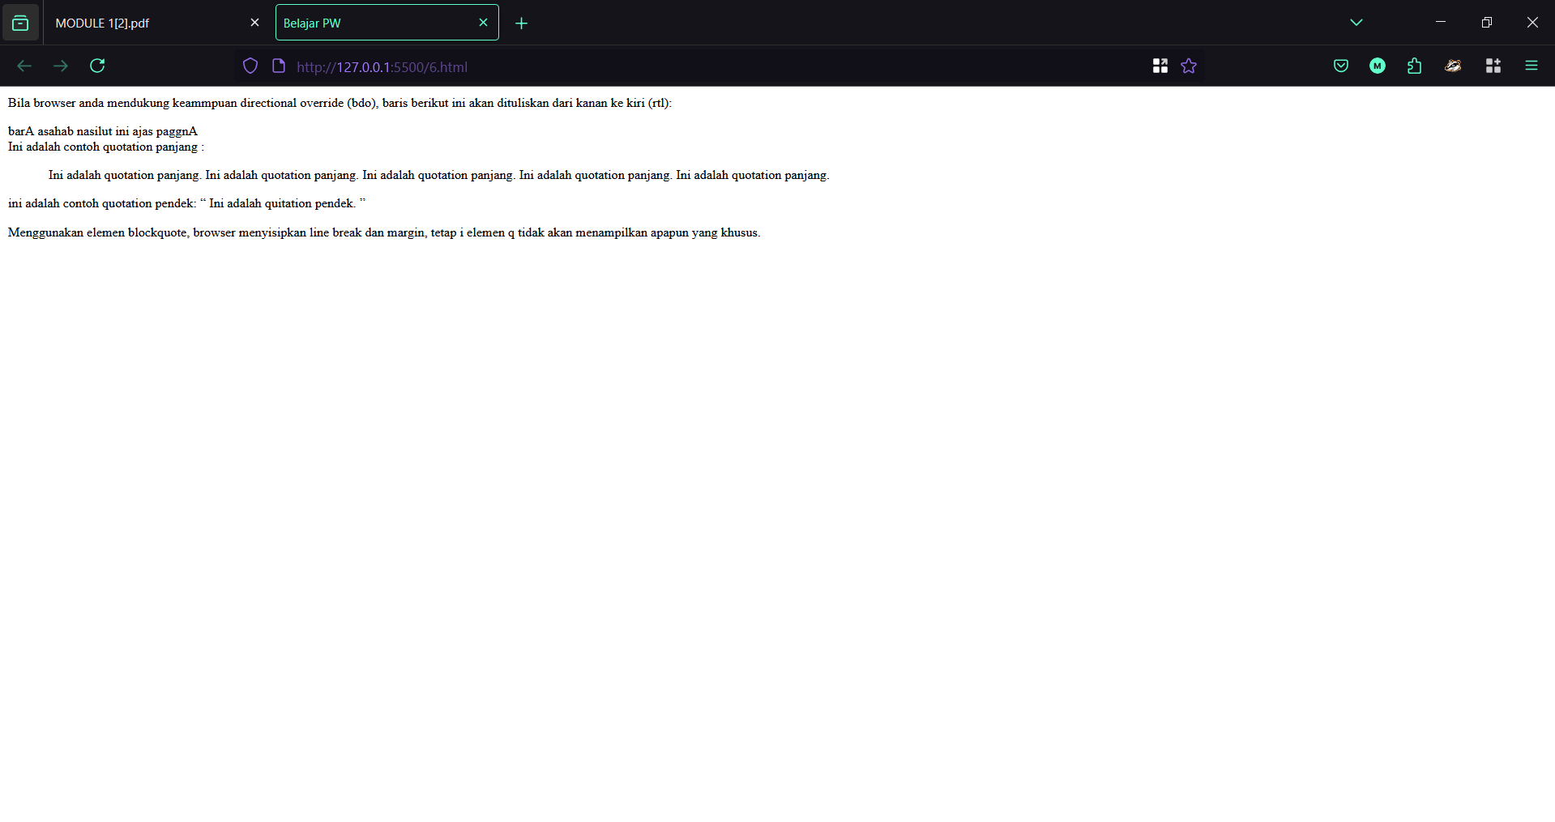

Gambar . Screenshot Output Soal 6

### C. Pembahasan

Kode HTML di atas menunjukkan penggunaan beberapa elemen teks khusus seperti <bdo>, <blockquote>, dan <q> untuk memberikan makna dan tampilan tertentu pada teks. Judul halaman diatur sebagai "Belajar PW" melalui tag <title>. Dalam <body>, paragraf pertama menjelaskan penggunaan tag <bdo dir="rtl"> yang digunakan untuk membalik arah teks dari kanan ke kiri (right-to-left), yang biasanya digunakan untuk menampilkan bahasa-bahasa seperti Arab atau Ibrani. Teks di dalam tag ini akan ditampilkan terbalik secara arah. Selanjutnya, ditampilkan contoh quotation (kutipan) panjang menggunakan tag <blockquote>, yang secara otomatis akan ditampilkan dengan indentasi/margin dan line break oleh browser, untuk menandai bahwa itu adalah kutipan penting. Setelah itu, diberikan contoh quotation pendek dengan tag <q>, yang digunakan untuk kutipan dalam teks dan biasanya akan otomatis diberi tanda kutip (“...”) oleh browser. Terakhir, paragraf penutup menjelaskan bahwa <blockquote> memberi efek visual tambahan, sedangkan <q> hanya menambahkan tanda kutip tanpa perubahan tata letak. Secara keseluruhan, kode ini menunjukkan perbedaan penggunaan tag semantik untuk kutipan dan penulisan arah teks dalam HTML.

## List unordered dan ordered

### A. Source Code

Table . Source Code Jawaban Soal 7

|  |  |
| --- | --- |
| 1  2  3  4  5  6  7  8  9  10  11  12  13  14  15  16  17  18  19 | <html>      <head>          <title> Belajar PW</title>      </head>      <body>          <h4> Sebentuk List unordered:</h4>          <ul>              <li> Kopi</li>              <li> Teh</li>              <li> Susu</li>          </ul>          <br>          <h4> Sebentuk list ordered:</h4>          <ol>              <li> Kopi</li>              <li> Teh</li>              <li> Susu</li>          </ol>      </body>  </html> |

### B. Output Program

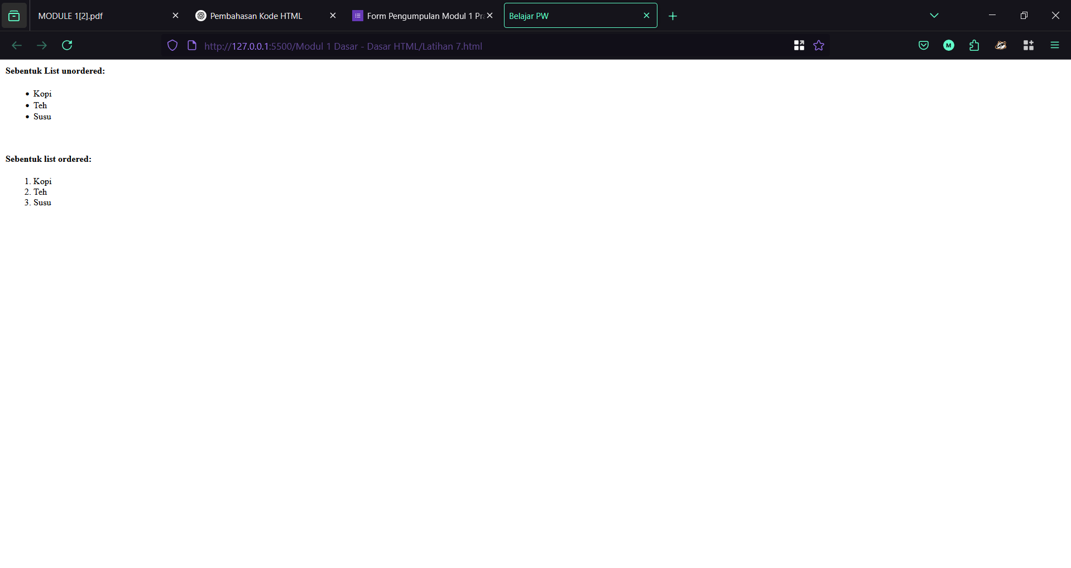

Gambar . Screenshot Output Soal 7

### C. Pembahasan

Kode HTML di atas menjelaskan penggunaan list (daftar) dalam HTML, baik dalam bentuk *unordered list* (tidak berurutan) maupun *ordered list* (berurutan). Pada bagian <head>, judul halaman ditetapkan sebagai "Belajar PW". Di dalam <body>, terdapat heading level 4 (<h4>) yang memberi penjelasan bahwa bagian pertama adalah daftar tak berurutan. Tag <ul> digunakan untuk membuat unordered list, di mana setiap item dalam daftar ditandai dengan simbol bullet (● secara default), dan setiap item ditulis dalam tag <li> seperti *Kopi*, *Teh*, dan *Susu*. Setelah <br> (baris baru), muncul heading lagi untuk menjelaskan daftar berikutnya. Tag <ol> digunakan untuk membuat ordered list, yaitu daftar berurutan yang otomatis diberi penomoran (1, 2, 3, ...). Isi dari daftar ini sama, namun tampilannya menggunakan angka sebagai urutan. Perbedaan utama antara <ul> dan <ol> adalah cara penandaan itemnya — bullet untuk unordered dan angka untuk ordered. Tag <li> selalu digunakan untuk setiap item di kedua jenis daftar ini.

.

## Jenis-jenis list ordered

### A. Source Code

Table . Source Code Jawaban Soal 8

|  |  |
| --- | --- |
| 1  2  3  4  5  6  7  8  9  10  11  12  13  14  15  16  17  18  19  20  21  22  23  24  25  26  27  28  29  30  31  32  33  34  35  36  37  38  39  40  41  42 | <html>  <head>          <title> Belajar PW</title>  </head>  <body>          <h4> List bernomor:</h4>          <ol>              <li>Apel</li>              <li>Pisang</li>              <li>Lemon</li>              <li>Jeruk</li>          </ol>          <h4> List dengan huruf :</h4>          <ol type="A">              <li>Apel</li>              <li>Pisang</li>              <li>Lemon</li>              <li>Jeruk</li>          </ol>          <h4> List dengan huruf kecil :</h4>          <ol type="a">              <li>Apel</li>              <li>Pisang</li>              <li>Lemon</li>              <li>Jeruk</li>          </ol>          <h4> List dengan angka romawi :</h4>          <ol type="I">              <li>Apel</li>              <li>Pisang</li>              <li>Lemon</li>              <li>Jeruk</li>          </ol>          <h4> List dengan angka romawi kecil:</h4>          <ol type="i">              <li>Apel</li>              <li>Pisang</li>              <li>Lemon</li>              <li>Jeruk</li>          </ol>      </body>  </html> |

### B. Output Program

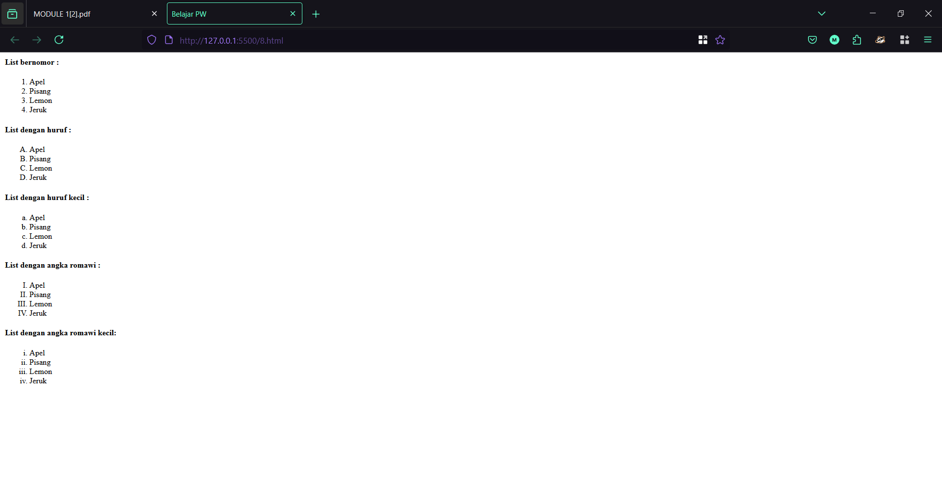

Gambar . Screenshot Output Soal 8

### C. Pembahasan

Kode HTML di atas menunjukkan berbagai variasi dari ordered list (<ol>) atau daftar bernomor, dengan penggunaan atribut type untuk mengubah gaya penomoran. Di dalam tag <head>, judul halaman ditentukan sebagai "Belajar PW". Di bagian <body>, masing-masing bagian diawali dengan heading <h4> sebagai penjelasan jenis daftar.

1. List bernomor standar: menggunakan <ol> tanpa atribut type, sehingga daftar otomatis diberi nomor biasa (1, 2, 3, ...).
2. List dengan huruf kapital: <ol type="A"> akan menghasilkan penomoran menggunakan huruf besar (A, B, C, ...).
3. List dengan huruf kecil: <ol type="a"> membuat penomoran dengan huruf kecil (a, b, c, ...).
4. List dengan angka Romawi besar: <ol type="I"> menampilkan penomoran dengan angka Romawi kapital (I, II, III, ...).
5. List dengan angka Romawi kecil: <ol type="i"> menggunakan angka Romawi kecil (i, ii, iii, ...).

Setiap item dalam daftar ditulis menggunakan tag <li>, dengan isi yang sama yaitu *Apel*, *Pisang*, *Lemon*, dan *Jeruk*. Kode ini menunjukkan bagaimana HTML memungkinkan penyesuaian tampilan list berurutan sesuai kebutuhan tampilan atau konteks konten.

## Jenis-jenis list unoredered

### A. Source Code

Table . Source Code Jawaban Soal 9

|  |  |
| --- | --- |
| 1  2  3  4  5  6  7  8  9  10  11  12  13  14  15  16  17  18  19  20  21  22  23  24  25  26  27  28 | <html>      <head>          <title> Belajar PW</title>      </head>      <body>          <h4> List dengan bullet bentuk disc</h4>          <ul type="disc">              <li>Apel</li>              <li>Pisang</li>              <li>Lemon</li>              <li>Jeruk</li>          </ul>          <h4> List dengan bullet bentuk lingkaran</h4>          <ul type="circle">              <li>Apel</li>              <li>Pisang</li>              <li>Lemon</li>              <li>Jeruk</li>          </ul>          <h4> List dengan bullet bentuk kotak</h4>          <ul type="square">              <li>Apel</li>              <li>Pisang</li>              <li>Lemon</li>              <li>Jeruk</li>          </ul>      </body>  </html> |

### B. Output Program

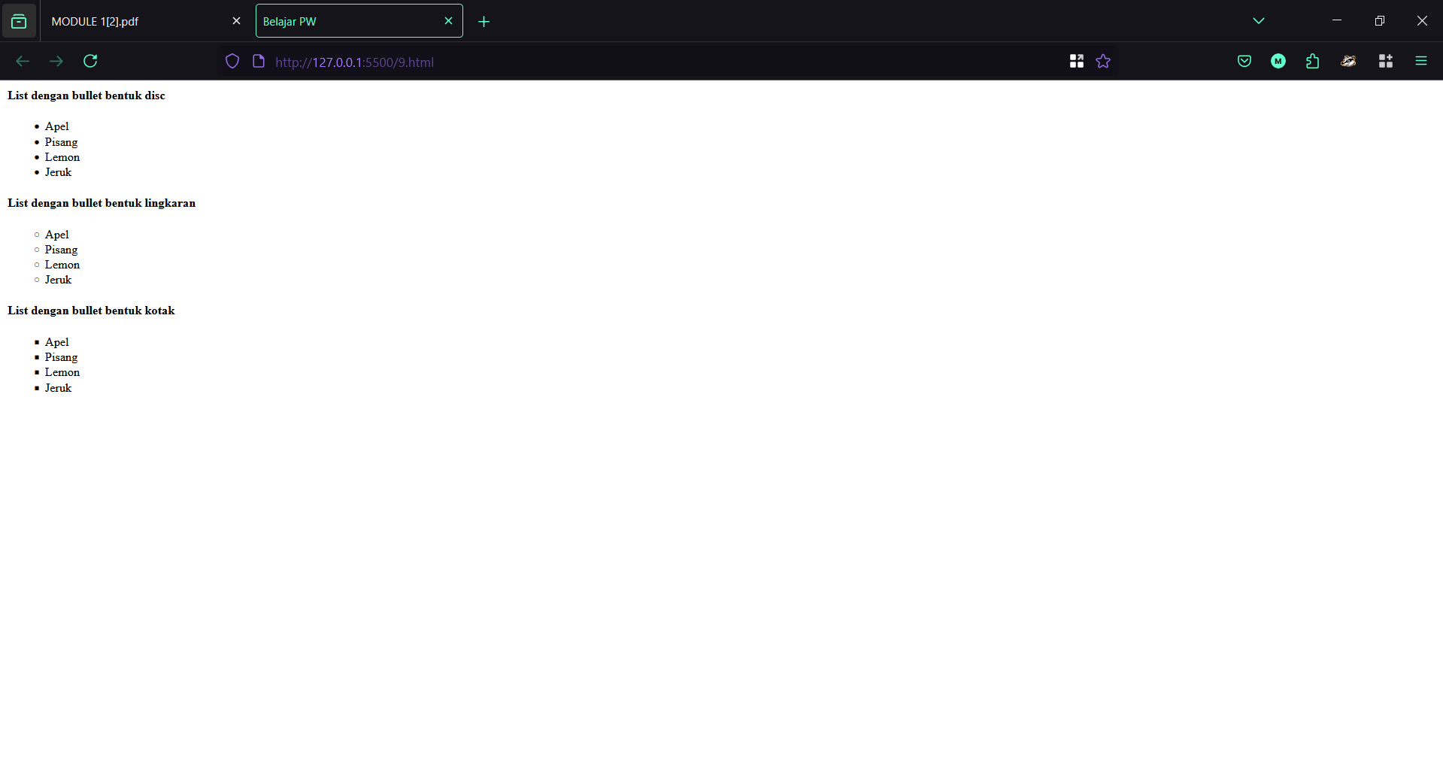

Gambar . Screenshot Output Soal 9

### C. Pembahasan

Kode HTML di atas menampilkan penggunaan unordered list (<ul>) atau daftar tidak berurutan, dengan variasi bentuk bullet yang ditentukan menggunakan atribut type. Di dalam <head>, judul halaman ditetapkan sebagai "Belajar PW". Pada bagian <body>, terdapat tiga jenis tampilan daftar:

1. Bullet bentuk disc: <ul type="disc"> menggunakan lingkaran penuh (●) sebagai simbol bullet — ini adalah bentuk bullet default pada HTML.
2. Bullet bentuk lingkaran: <ul type="circle"> menampilkan bullet sebagai lingkaran kosong (○), memberikan tampilan yang lebih ringan secara visual.
3. Bullet bentuk kotak: <ul type="square"> menggunakan kotak kecil (■) sebagai bullet.

Setiap daftar terdiri dari empat item: *Apel*, *Pisang*, *Lemon*, dan *Jeruk*, masing-masing didefinisikan dengan tag <li>. Variasi bullet ini membantu dalam membedakan jenis daftar atau hanya sekadar memberi gaya tampilan berbeda. Namun, dalam HTML5, penggunaan type pada <ul> tidak lagi direkomendasikan — pengaturan tampilan sebaiknya dilakukan dengan CSS, misalnya menggunakan list-style-type.

## List bersarang dan list definisi

### A. Source Code

Table . Source Code Jawaban Soal 10

|  |  |
| --- | --- |
| 1  2  3  4  5  6  7  8  9  10  11  12  13  14  15  16  17  18  19  20  21  22  23  24  25  26 | <html>  <head>          <title>Belajar PW</title>  </head>  <body>          <h4> Sebuah List bersarang:</h4>          <ul>              <li>Kopi</li>              <li>Teh                  <ul>                  <li>Teh Hitam</li>                  <li>Teh Hijau</li>                  </ul>              </li>              <li>Susu</li>          </ul>          <br>          <h4>Contoh list definisi:</h4>          <dl>              <dt>Kopi</dt>              <dd>Minuman panas hitam</dd>              <dt>Susu</dt>              <dd>Minuman dingin putih</dd>          </dl>  </body>  </html> |

### B. Output Program

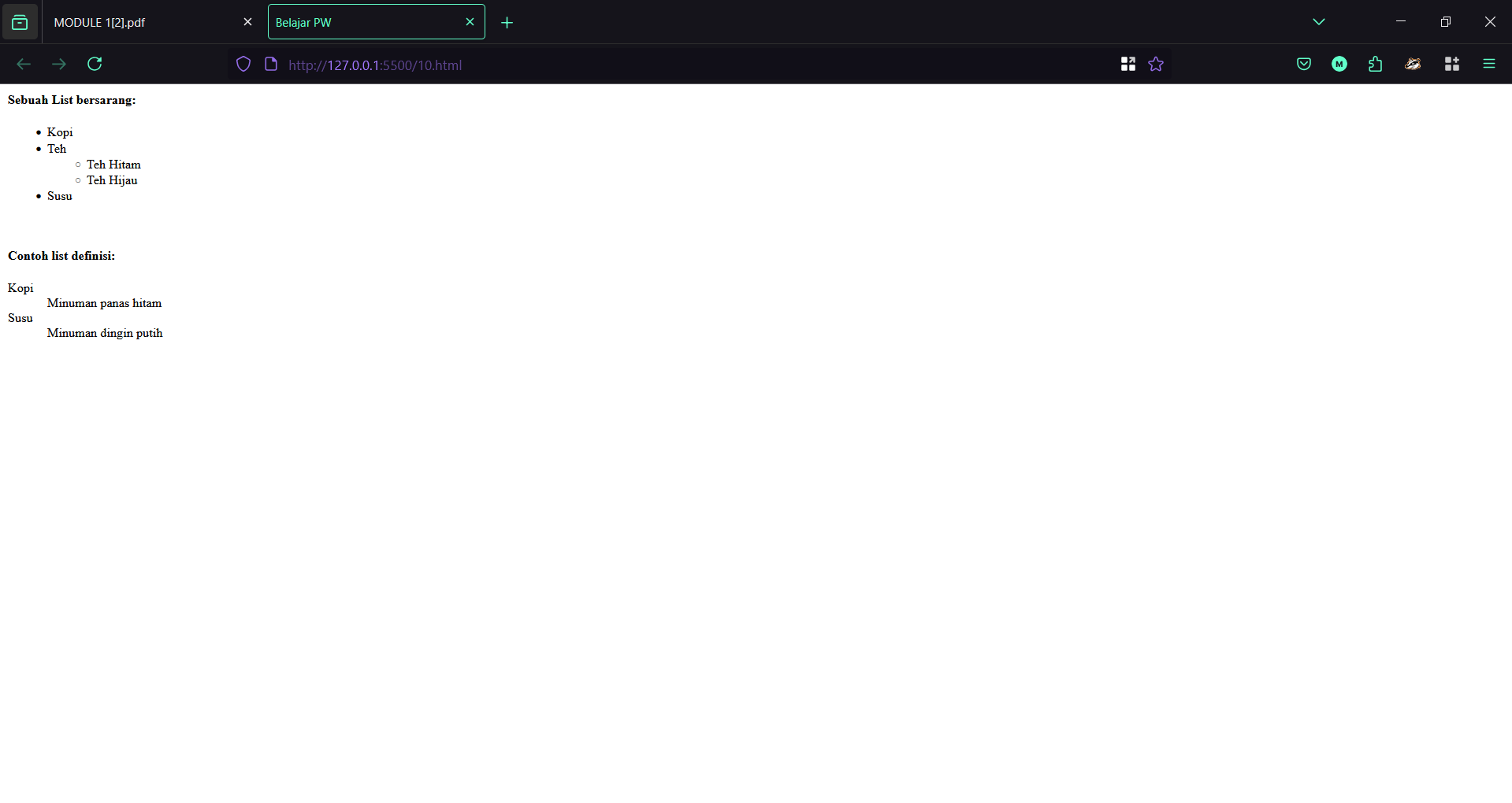

Gambar . Screenshot Output Soal 10

### C. Pembahasan

Kode HTML di atas memperkenalkan dua jenis daftar yang berbeda: list bersarang (nested list) dan definition list (daftar definisi). Judul halaman ditentukan sebagai "Belajar PW" melalui tag <title>.

**Bagian 1: List Bersarang**

Ditandai dengan <h4> Sebuah List bersarang:</h4>, bagian ini menggunakan tag <ul> untuk membuat daftar tak berurutan. Item daftarnya:

* Kopi (item utama)
* Teh (item utama) — memiliki sublist di dalamnya, berupa:
  + *Teh Hitam*
  + *Teh Hijau*
* Susu (item utama)

Sublist ini dibentuk dengan tag <ul> di dalam <li>, menciptakan struktur bersarang (nested) yang umum digunakan untuk menunjukkan hubungan hierarki antar item.

**Bagian 2: Definition List**

Ditandai dengan <h4>Contoh list definisi:</h4>, bagian ini menggunakan tag <dl> (definition list), yang terdiri dari:

* <dt> (definition term): istilah atau judul yang didefinisikan, seperti *Kopi* dan *Susu*.
* <dd> (definition description): penjelasan atau definisinya, seperti *Minuman panas hitam* untuk Kopi, dan *Minuman dingin putih* untuk Susu.

Tag <dl>, <dt>, dan <dd> digunakan untuk membuat daftar berformat seperti kamus atau glosarium, dan sangat berguna untuk konten berpasangan antara istilah dan deskripsi. Secara keseluruhan, kode ini memberi pemahaman tentang bagaimana membuat daftar bertingkat dan daftar definisi dalam HTML.

# GITHUB

<https://github.com/muh-ghazi32/Pemrograman-Web-1>